Министерство науки и высшего образования Российской Федерации

Федеральное государственное автономное образовательное учреждение высшего образования

«НАЦИОНАЛЬНЫЙ ИССЛЕДОВАТЕЛЬСКИЙ УНИВЕРСИТЕТ ИТМО»

Факультет инфокоммуникационных технологий

**ОТЧЕТ**

**О ЛАБОРАТОРНОЙ РАБОТЕ № 1**

по теме: АНАЛИЗ ПОВЕДЕНИЯ СИСТЕМЫ С ИСПОЛЬЗОВАНИЕМ КОНТЕКСТНЫХ ДИАГРАММ (DFD)

по дисциплине: Проектирование и реализация баз данных

**Специальность**:

09.03.03 Мобильные и сетевые технологии

|  |  |
| --- | --- |
| **Проверил**:  Говорова М.М. __________  **Дата**: «__» февраля 2021 г.  Оценка ______________ | **Выполнили**:  студенты группы K3240  Рейнгеверц В.А.  Тихонов Л.А. |

Санкт-Петербург 2021 г.

**ЦЕЛЬ РАБОТЫ**

* Овладеть практическими навыками и умениями исследования предметной области на уровне анализа поведения системы с использованием DFD-диаграмм (DFD).

**ПРАКТИЧЕСКОЕ ЗАДАНИЕ**

Наша фирма ООО «Крутые Перцы» получила заказ на разработку АИС для компании «Sun bag», занимающейся продажами сумок.

**Исследование предметной области**:

1. Назначение информационной системы
   * Для автоматизации и увеличение эффективности процессов: определения рейтинга поставщика, выявления самых продаваемых моделей, распределения товара по магазинам, а также определения самых старательных продавцов.
2. Основной процесс и внешние сущности по отношению к нему
   * Основным процессом является **Деятельность магазина**
   * Внешних сущностей - четыре: **Закупщик**, **Поставщик**, **Директор**, **Продавец**

|  |  |
| --- | --- |
| **Сущность** | **Действия** |
| Директор | * Анализирует тенденции * Анализирует продажи * Определяет ассортимент * Выдает рекомендации закупщику * Распределяет сумки по магазинам |
| Закупщик | * Определяет выгодного поставщика * Оформляет заказ на поставку |
| Поставщик | * Поставляет сумки * Получает рекомендации от *директора* |
| Продавец | * Отчитываются *директору* о проданных моделях * Высказывают пожелания по будущим заказам * Наблюдает за спросом |

1. Потоки для внешних сущностей по отношению к основному событию
   * К **Закупщику** выделены потоки: **Деньги**, **Знание рынка**
   * К **Поставщику** выделены потоки: **Рекомендации**, **Продукция**, **Деньги**
   * К **Директору** выделены потоки: **Знание рынка**, **Распределение**, **Отчетность**
   * К **Продавцу** выделены потоки: **Поступление**, **Наблюдение за спросом**
2. Контекстная диаграмма нулевого уровня

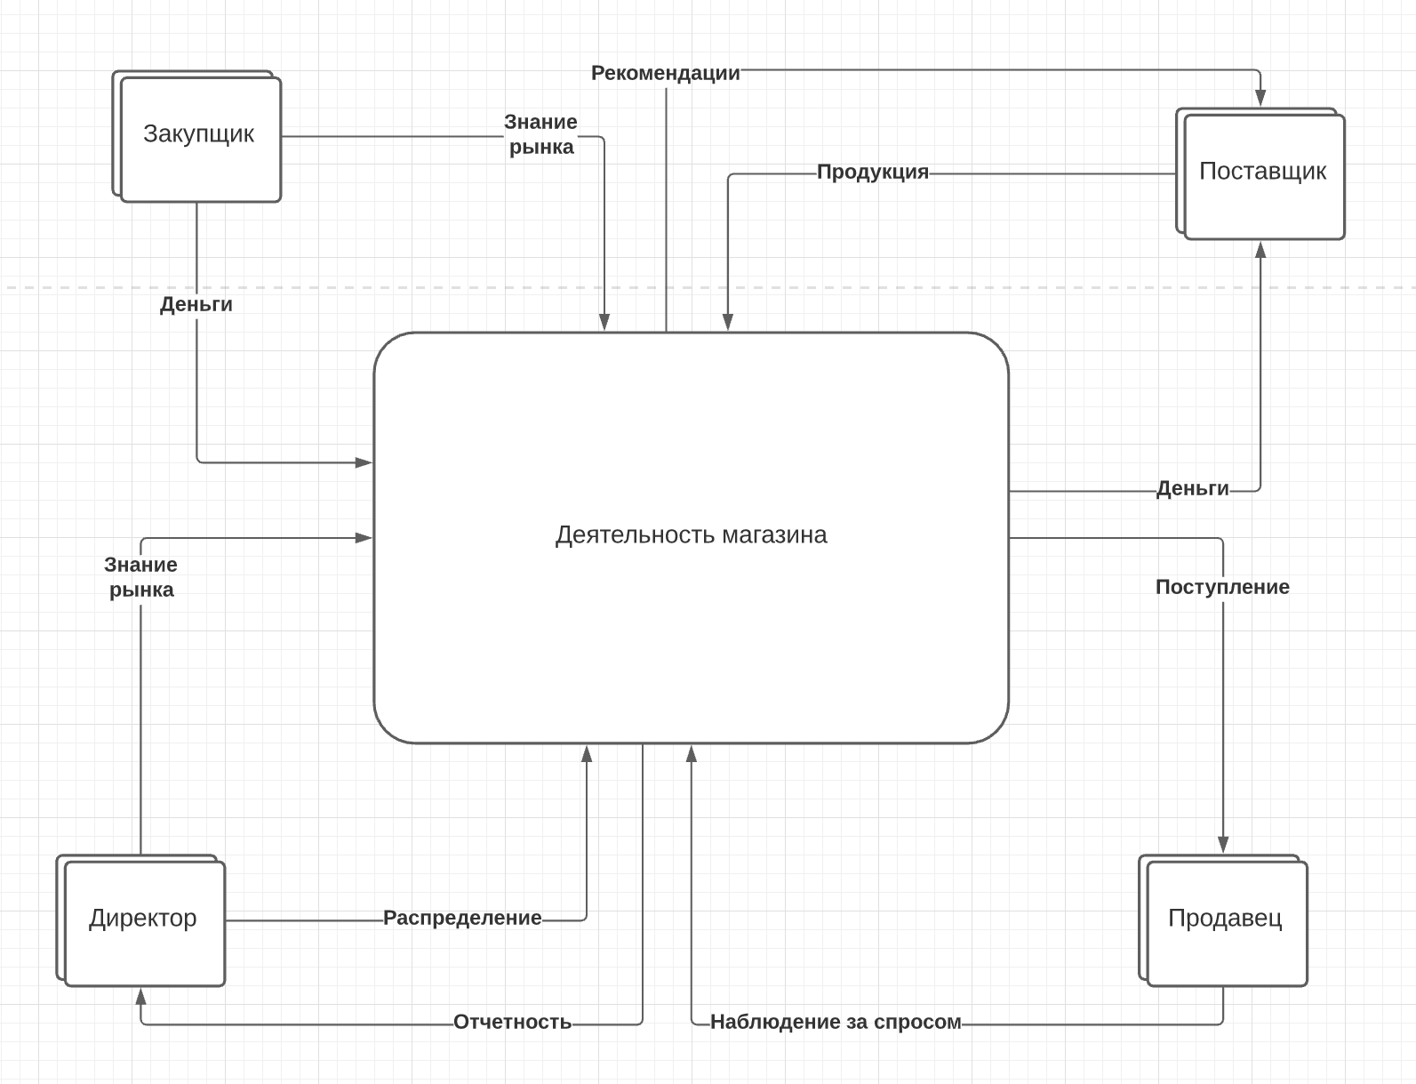

1. Анализ событий и связей по потокам данных между сущностями и событиями:
   * Отражено на *детализированной контекстной диаграмме*
2. Детализированная контекстная диаграмма.

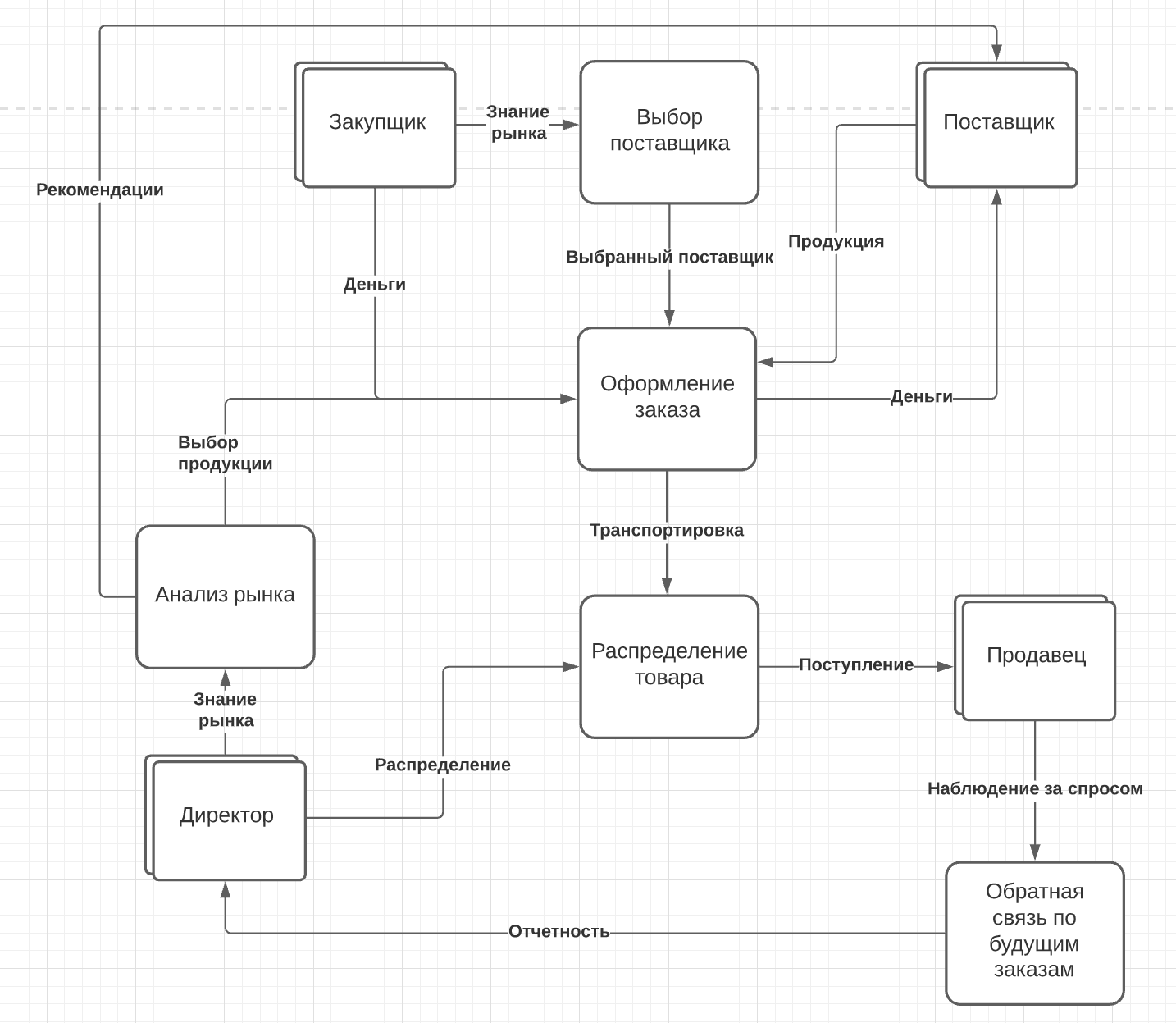

**ВЫПОЛНЕНИЕ**

Для создания функциональной модели системы используется веб-приложение для создания диаграмм Lucidchart

**ВЫВОДЫ**

Было выполнено моделирование функционального поведения системы жизнедеятельности компании “Sun bag”.

Построены диаграммы нулевого и расширенного уровня.